

基于鼠标手势识别的Windows快捷启动插件

汇编语言程序设计大作业



庄晨帆 2011013246

王学成 2011013252

宋艺博 2011013268

2014年4月

目录

1. 实验选题 3

1.1. 需求来源 3

1.2. 需求分析 4

2. 实验环境 4

3. 相关知识点 5

4. 程序设计 5

4.1. 逻辑和功能 5

4.1.1. 启动 6

4.1.2. 手势 7

4.1.3. 编辑 10

4.1.4. 菜单 11

4.1.5. 托盘 12

4.2. 代码结构 13

4.3. 程序结构 14

4.4. 技术实现 15

4.4.1. 手势识别 15

4.4.2. 序列匹配 15

4.4.3. 屏幕绘制 15

4.4.4. 后台运行 15

4.4.5. 通用对话框 15

5. 系统亮点 15

6. 开发过程 15

6.1. 首次开发 16

6.2. 第二次开发 16

6.3. 第三次开发 16

6.4. 第四次开发 16

6.5. 第五次开发 16

7. 系统扩展 17

8. 实验总结 17

# 实验选题

本次汇编语言程序设计实验选择的题目为鼠标手势识别。

## 需求来源

我们的目的是设计一款实用性较强的Windows鼠标手势识别插件，为此，我们参考了Chrome浏览器上的一款手势识别插件CrxMouse。该浏览器插件能在用户使用Chrome浏览器浏览网页时利用用户的鼠标手势快捷地调用浏览器功能，如网页的前进、后退、关闭、刷新，打开新标签页、打开扩展程序设置、重新打开关闭的标签页等功能，为使用Chrome浏览器提供了极大的方便。

该插件的使用简图如下：

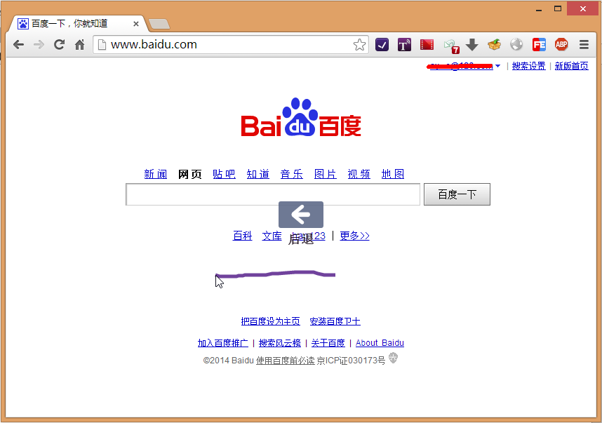

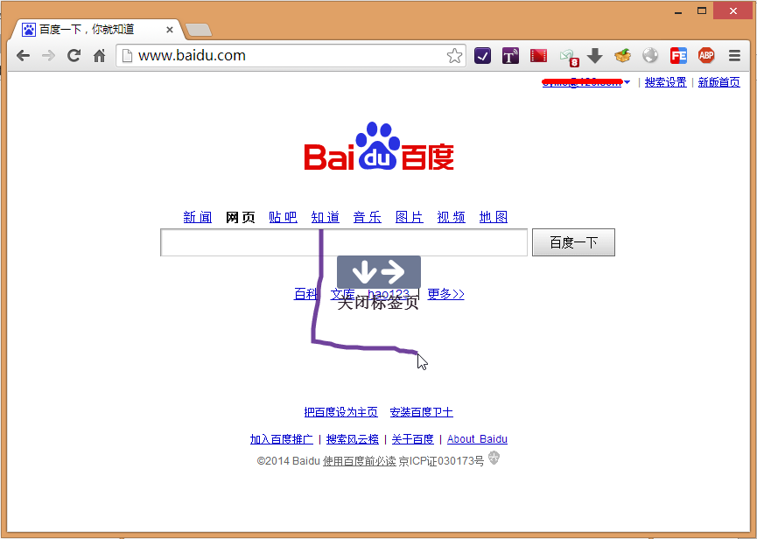

受到该插件的启发，我们想到将该插件的功能从浏览器平台移至传统的Windows平台上，并添加适当的功能，做出自己的创新，从而方便用户在Windows平台上进行操作。

## 需求分析

Windows资源管理器实现的搜索功能不够强大和方便，相较Mac OS系统上的Finder显得功能较弱。为了能在Windows平台上实现根据用户的需要快捷地启动程序、打开文档、浏览网页等需求，我们想到使用鼠标手势这一方便的操作方式。

用户可以在程序窗口中拖动鼠标划出手势，程序会对手势进行识别，将用户的鼠标轨迹转化成特定的方向序列，再打开此方向序列对应的程序、文档等。鼠标手势相较键盘快捷键更易于记忆，且操作更加简洁方便，更适合于非专业的Windows用户使用。

为了实现方便用户操作的需求，我们支持手势和所要打开的程序之间的映射关系由用户自己来设定。这是相较于Chrome插件的一个进步。用户可以根据自己平时使用Windows系统的习惯，为自己的手势定义自己的动作，从而定制自己的功能。为此我们也设计了较为友好的UI进行支持。

由于程序需要支持识别多种手势，因此我们需要对用户鼠标手势转化成的方向序列进行识别和匹配，并给用户提供良好的匹配信息，提示用户当前正在划的手势能够执行什么功能，免去用户记忆手势的麻烦。

# 实验环境

实验使用Intel汇编语言进行开发，辅以MASM汇编库。

开发人员在开发过程中使用不同的实验环境：

1. Windows 8
2. Windows 8.1 64位企业版
3. Mac OS下的Windows 8虚拟机

在前两个平台上实验程序均运行正常，在Mac平台虚拟机下字符编码会出现问题。

开发使用的集成开发环境：

Microsoft Visual Studio 2012

鉴于汇编语言的平台相关性，建议使用Windows 8运行本实验程序。

# 相关知识点

本次实验涉及到的汇编知识如下：

1. Intel汇编指令：数据传送、算术运算、寻址操作、条件处理等。
2. 过程的定义和调用，结构的定义，字符串和数组的处理。
3. MASM定义的一些伪指令、宏定义等。
4. 基于Win32 API的图形界面程序设计。
5. 通用对话框的使用、文件读写操作。

# 程序设计

本部分主要从代码实现的角度介绍本实验的内容。

## 逻辑和功能

程序的简要逻辑流程如下图所示：

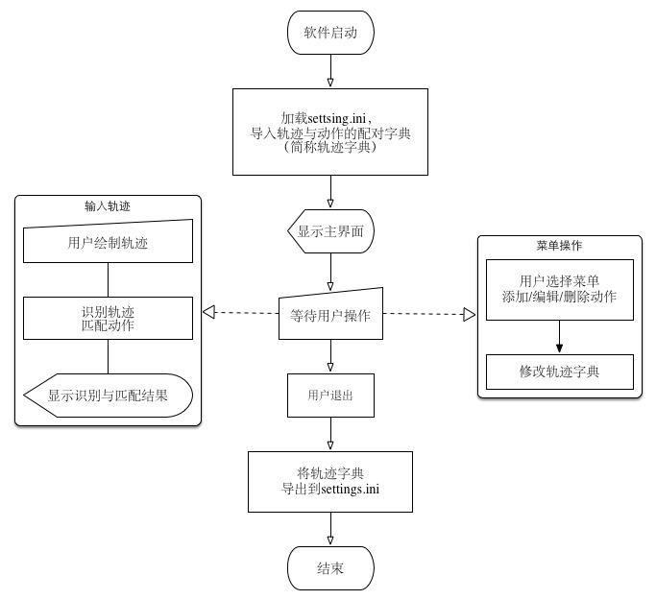

下面对程序内部的逻辑和呈献给用户的功能做简要说明。

### 启动

进程启动时需要进行的操作主要如下：

1. 注册窗口类
2. 获取命令行参数
3. 读取字体、菜单、位图、图标等资源文件
4. 根据命令行参数，后台运行或前台启动窗口
5. 建立窗口消息循环
6. 读取用户配置文件
7. 等待用户操作

启动后程序界面如下：

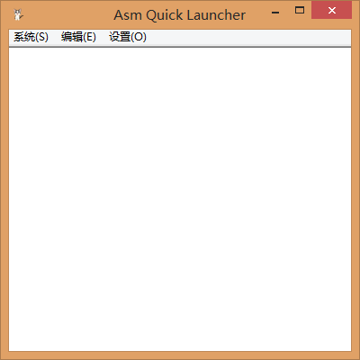

### 手势

用户可以在主窗口中拖动鼠标左键进行手势绘制。在窗口消息循环中捕捉WM_LBUTTONDOWN消息，并开始识别记录鼠标坐标，在WM_MOUSEMOVE消息中将鼠标坐标点列记入数组。

每当用户鼠标轨迹方向改变时，将新的方向记录到方向序列中并进行序列匹配，如果匹配到已有的手势，就显示提示信息，效果如图：

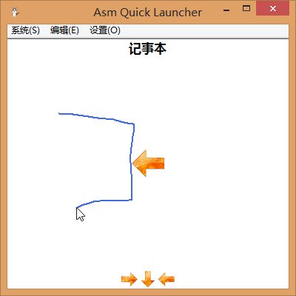

如上图所示，屏幕中央会显示用户鼠标轨迹当前的朝向，窗口底部会显示出用户鼠标轨迹的方向序列，窗口上方会显示当前轨迹匹配的动作，若匹配不上则不会显示文字。

若用户的手势匹配到动作，则当WM_LBUTTONUP被触发时，会调用Win32的ShellExecute函数打开用户定义过的程序或文件、URL。

若当前手势没有匹配到动作，则会弹出对话框询问用户是否要添加当前的手势为新手势：

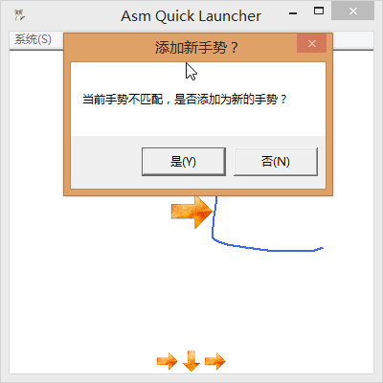

选择“是”则弹出添加手势对话框：

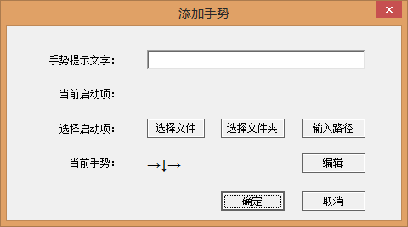

用户需要输入手势提示文字，即匹配到手势时显示在屏幕上方的文字；需要编辑启动项：

点击“选择文件”，会弹出选择文件对话框，用户可以从中选择一个文件，点击“确定”后会得到该文件的完整路径：

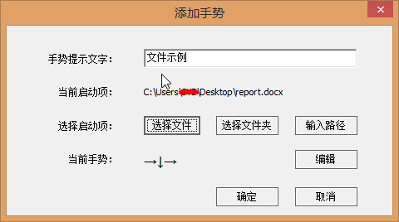

点击“选择文件夹”会弹出选择目录对话框，用户可以选择文件夹，这样可以实现打开特定文件夹：

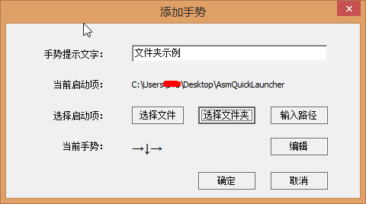

点击“输入路径”，弹出输入路径对话框，用户可以自行输入要打开或执行的内容：

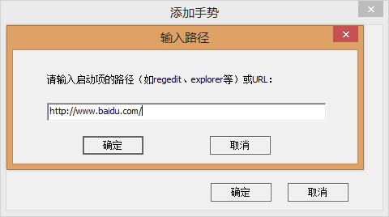

这也是本程序最为灵活的一个功能，根据ShellExecute提供的对于路径的解析能力，支持文件、路径、URL、系统PATH环境变量中定义的可执行程序、系统虚拟路径、CLSID等多种启动方式。另外，能在Windows“运行”功能中打开的程序或文件，也能够在此输入，定义为手势。如下是除路径、URL之外的一些例子：

explorer Windows资源管理器

notepad 记事本

regedit 注册表编辑器

control 控制面板

::{645FF040-5081-101B-9F08-00AA002F954E} 回收站

在“添加手势”对话框点击“确定”即可完成添加。添加完毕的手势就可以立即使用。

### 编辑

通过创建模态对话框，实现便捷的手势编辑功能。点击菜单：

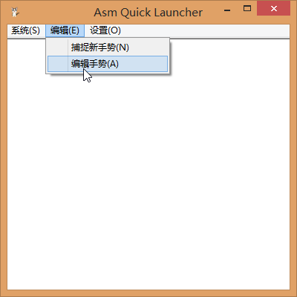

弹出“编辑手势”对话框：

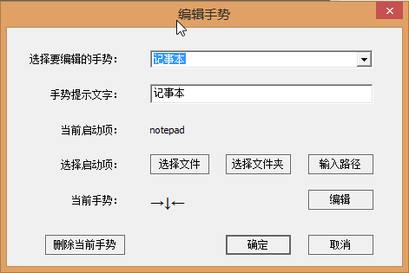

通过下拉列表框可以选择要编辑的手势，修改手势提示文字或选择启动项均与添加手势类似。

点击右下方的“编辑”按钮，可以弹出“编辑方向序列”对话框，直接对手势进行编辑：

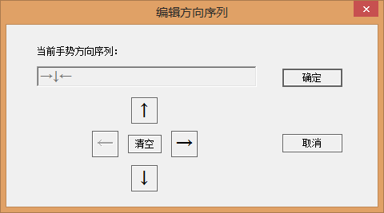

使用四个方向按钮在当前序列后追加方向，或使用“清空”按钮清空方向序列重新安排。

点击“确定”完成编辑。

### 菜单

在“系统”菜单中可以启用或禁用本插件的功能。处于禁用状态时停止捕捉鼠标轨迹。

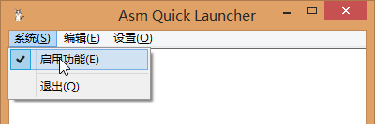

“退出”菜单项用于退出程序。

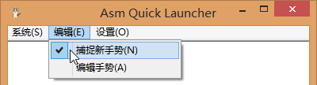

“编辑”菜单中的“捕捉新首饰”选项用于快速添加手势。当此项被选中时，用户在主窗口中绘制鼠标手势时若没有匹配到对应的手势则直接弹出“添加手势”对话框。

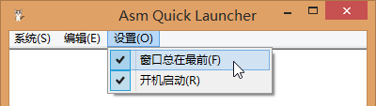

“设置”菜单中提供一些常用设置。

“窗口总在最前”选中时可以保持窗体始终在桌面最顶层，方便用户在进行工作时绘制手势启动其他程序。

“开机启动”可以设置本程序开机启动。由于需要写注册表，因此需要管理员权限，如果没有以管理员权限启动本程序，会弹出提示框提示用户以管理员身份启动。

### 托盘

如许多长期启动驻留后台的系统插件一样，本程序支持后台运行。

程序运行时点击最小化按钮，程序窗口会隐藏起来并在任务栏显示托盘图标：



单击托盘图标窗口会恢复显示，也可右键点击托盘图标选择菜单：

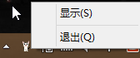

## 代码结构

本程序使用多文件的方式组织汇编代码，文件组织结构如图：

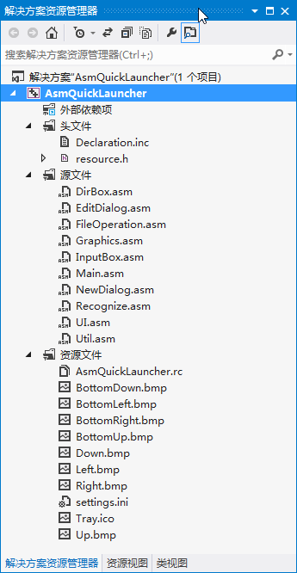

**头文件：**

Declaration.h：包含了项目中需要include的头文件和库文件，定义函数原型，定义结构体，定义全局变量，定义资源符号。

resource.h：定义资源相关的一些配置，由Visual Studio自动生成。

**源文件：**

Main.asm：程序启动逻辑和主窗口的创建，以及主窗口过程、消息循环等。

NewDailog.asm、EditDialog.asm、InputBox.asm、DirBox.asm：定义“添加手势”、“编辑手势”、“输入路径”、“编辑方向序列”四个对话框的对话框过程。相应对话框中的消息。

Recognize.asm：用户鼠标轨迹识别、方向序列提取、方向序列匹配等与手势识别相关的核心代码。

Graphics.asm：主窗口上的鼠标轨迹绘制、提示文字显示、位图绘制相关代码，实现了双缓冲机制避免屏幕闪烁。

FileOperation.asm：文件读写操作，用于在程序启动和结束时读写配置文件。

UI.asm：处理菜单事件响应。

Util.asm：一些工具性质的函数。

**资源文件：**

AsmQuickLauncher.rc：主要的资源文件，定义了菜单、对话框、位图、图标等资源的具体参数。

*.bmp：程序中使用的位图，主要是主屏幕上用来显示方向的箭头图形。

Tray.ico：程序图标文件，显示在托盘区、标题栏中，同时也是.exe文件的图标。

settings.ini：保存用户手势配置的文件，每次程序启动时读取，程序结束时写入。

## 程序结构

代码架构上，借鉴了MVC的思想，将整个程序的功能分几个层次进行考虑：

1. 前台主界面（View）：监听用户操作，例如输入轨迹、请求编辑手势等。
2. 中间传递模块：负责对前台数据进行初步处理，并传递给后台进行处理，再将后台返回的数据进行包装，传送给前台用于显示。
3. 后台数据处理：对得到的数据进行识别操作，与“字典”中的数据进行匹配；对字典进行增、删、查、改操作。

使用这种架构方式，有如下优点：

1. 让代码结构变得清晰、有逻辑。
2. 便于多人合作，每位组员负责一个模块，各有专攻，不需要对整个工程的代码都了解，只需要与组员商议好接口即可。使用git工具来管理代码，冲突少。
3. 便于测试。各位模块负责人确保自己模块的正确性。在后期测试时，只要关注各个模块的输出是否正常。如果有异常发生，交给相应的组员，debug的效率大大提高。
4. 便于迭代开发。每次开发重点“升级”一个模块，保持接口统一，其他模块基本不需要变动，省去了大量的修复工作。并且借助其他模块来对当前的修改部分进行测试，省时省力。

## 技术实现

下面对程序中使用的核心技术进行说明。

### 手势识别

### 序列匹配

### 屏幕绘制

### 后台运行

### 通用对话框

# 系统亮点

# 开发过程

本部分介绍整个项目的迭代历程如下。

## 首次开发

1. 确定选题，讨论方案的可行性与功能的实用性，找到软件的定位，明确各位组员分工
2. 搭建整体框架，创建一个最简单的demo，商定模块之间的接口，统一数据存储方式

## 第二次开发

1. 采用简单粗暴的方式对轨迹进行识别，算法虽然粗糙，但是准确率不低
2. 完成轨迹的绘制
3. 实现启动其他程序的功能

## 第三次开发

1. 对识别算法进行改进
2. 采用“双缓冲”，解决主界面更新时“闪烁”的问题
3. 实现打开虚拟文件（例如我的电脑、回收站）等等的功能
4. 完成菜单栏、弹框等界面

## 第四次开发

1. 实现导入、导出程序配置
2. 添加实时匹配并显示识别方向的功能
3. 实现弹框响应，支持用户新加手势与编辑动作路径

## 第五次开发

1. 完善手势的添加与编辑功能
2. 实现程序后台托盘运行
3. 实现程序开机启动后台运行

# 系统扩展

本系统的功能存在很大的扩展空间，参考一些优秀的Windows系统插件，可以添加的功能还有很多。由于汇编课程课时有限，大作业开发时间较短，很多可行性和实用性都很好的功能在本次大作业中都无法实现，在此列出一些系统可能的功能扩展，以便以后的开发和维护参考。

# 实验总结